

Российская Федерация
Новгородская область Старорусский район
АДМИНИСТРАЦИЯ ИВАНОВСКОГО СЕЛЬСКОГО ПОСЕЛЕНИЯ

П О С Т А Н О В Л Е Н И Е

от 15.04.2019 г. № 35
д. Ивановское

Об утверждении схемы
водоснабжения и водоотведения
Ивановского сельского поселения

В соответствии с Федеральным законом от 07.12.2011 г. № 416 – ФЗ «О водоснабжении и водоотведении» Администрация Ивановского сельского поселения
ПОСТАНОВЛЯЕТ:

1. Утвердить Схему водоснабжения и водоотведения Ивановского сельского поселения согласно приложению 1.

2. Опубликовать настоящее постановление в муниципальной газете «Ивановский вестник» и разместить на официальном сайте Администрации Ивановского сельского поселения в информационно - телекоммуникационной сети «Интернет».

Глава администрации Ивановского
сельского поселения Д.В. Михайлов

Приложение 1.
Схема водоснабжения и водоотведения
Ивановского сельского поселения Старорусского района Новгородской области.

ВВЕДЕНИЕ
Схема водоснабжения и водоотведения на период до 2028 года Ивановского сельского поселения Старорусского района Новгородской области на основании следующих документов:
- технического задания, утвержденного решением Администрации Ивановского сельского поселения;
- генерального плана Ивановского сельского поселения, выполненного ОАО «Институт НОВГОРОДГРАЖДАНПРОЕКТ»;
- Программы (стратегия) комплексного социально-экономического развития Старорусского муниципального района до 2030 года, утвержденной решением Думы Старорусского муниципального района от 02.04.2012 № 148;
и в соответствии с требованиями:
- Федерального закона от 07.12.2011 № 416-ФЗ «О водоснабжении и водоотведении»;
- «Правил определения и предоставления технических условий подключения объекта капитального строительства к сетям инженерно-технического обеспечения», утвержденных постановлением Правительства РФ от 13.02.2006г. № 83;
- Водного кодекса Российской Федерации от 03.06.2013 №74-ФЗ.
Схема включает первоочередные мероприятия по созданию и развитию централизованных систем водоснабжения и водоотведения, повышению надежности функционирования этих систем и обеспечивающие комфортные и безопасные условия для проживания людей в Ивановском сельском поселении.
Мероприятия охватывают следующие объекты системы коммунальной инфраструктуры:
в системе водоснабжения - водозаборы (подземные), сети водопровода;
в системе водоотведения - установки автономного канализования.
Схема водоснабжения и водоотведения Ивановского сельского поселения разработана на 2019 - 2028 годы.
Инициатор проекта (муниципальный заказчик): Администрация Ивановского сельского поселения.

НОРМАТИВНО-ПРАВОВАЯ БАЗА ДЛЯ РАЗРАБОТКИ СХЕМЫ
- Федеральный закон от 07.12.2011 № 416-ФЗ «О водоснабжении и водоотведении»
- Водный кодекс Российской Федерации от 06.06.2009 № 74-ФЗ.
- СП 31.13330.2012 «Водоснабжение. Наружные сети и сооружения». Актуализированная редакция СНИП 2.04.02-84*
- Приказ Министерства регионального развития Российской Федерации от 29 декабря 2011 года № 635/14;
- СП (Свод правил) от 29 декабря 2011 года № 13330 2012;
- СНиП 2.04.01-85* «Внутренний водопровод и канализация зданий» (Официальное издание), М.: ГУП ЦПП, 2003. Дата редакции: 01.01.2003;
- Приказ Министерства регионального развития Российской Федерации от 6 мая 2011 года № 204 «О разработке программ комплексного развития систем коммунальной инфраструктуры муниципальных образований».

- Технико-экономическое состояние централизованных систем водоснабжения поселения, городского округа
  - Описание системы и структуры водоснабжения поселения, городского округа и деление территории поселения, городского округа на эксплуатационные зоны
Ивановское сельское поселение (Ивановское СП) - муниципальное образование в Старорусском муниципальном районе Новгородской области. Административным центром Ивановского сельского поселения является деревня Ивановское. Площадь поселения - 18 164 га. Располагается к югу от территории областного центра г. Великий Новгород.
Схема расположения сельского поселения представлена на рисунке 1.
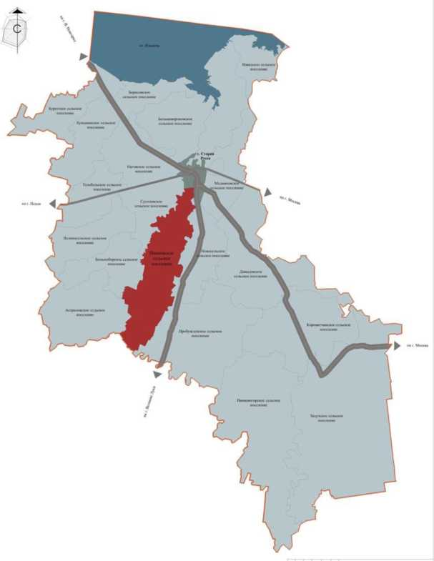
Граница Ивановского СП проходит:
на севере - от реки Полисть по границе города старая Русса до пересечения с рекой Порусья, по руслу реки Порусья;
на востоке - от реки Порусья по контуру пашни, находящейся в общедолевой собственности собственников долей КСП «Дружны», по границе кварталов 8, 9, 131, 134, 135, 136, 142, 143, 146, 145, 152, 163, 164, 172, 179, 187, 193, 198, 207, 98, 100 Старорусского участкового лесничества Старорусского лесничества, по границе квартала 97 Астриловского участкового лесничества старорусского лесничества до административно-территориальной границы Поддорского района;
на юге - по административно-территориальной границе Поддорского района;
на западе - по границе кварталов 122, 118, 115, 111 Астриловского участкового лесничества Старорусского лесничества, по руслу реки Холынья, по границе кварталов 52, 47, 21 Астриловского участкового лесничества
Старорусского лесничества, по руслу реки Холынья, по контуру сенокоса, находящегося в общедолевой собственности собственников долей КСП «Анишино», по границе квартала 87 Дубовицкого участкового лесничества Старорусского лесничества, по руслу реки Полисть до пересечения с границей города Старая Русса.
По территории сельского поселения протекают реки Полисть и Порусья.
В состав Ивановского СП входят 35 населенных пунктов: деревни Борок, Большие Гривы, Бабье, Бородино, Бракловицы, Виджа, Вошково, Волышово, Гайново, Гарижа, Гусино, Долга, Евдокеино, Забытово, Ивановское, Кокорино, Кондратово, Коньшино, Котецко, Кочериново, Кривец, Лучки, Малая Козона, Ночевалово, Ратно, Святогорша, Скрипково, Толочно, Трохово, Трошково, Трухново, Устье, Утушкино, Хорошово, Чижово.
Водоснабжение потребителей Ивановского сельского поселения осуществляется частично из коммунального водопровода, находящегося в аренде ООО МП "СТАРОРУССКОЕ ЖКХ", частично из подземного источника водоснабжения, находящегося в хозяйственном ведении Администрации Ивановского сельского поселения.
Водозаборы для водоснабжения г. Старая Русса и пригорода расположены в районах д.д. Дубовицы, Крекша, Мирогоща. Вода поднимаемая из подземного горизонта аккумулируется в резервуарах чистой воды (РЧВ), расположенных на водозаборе в д. Дубовицы, далее насосами П-го подъема вода подается потребителям. Перед подачей потребителям вода дезинфицируется в РЧВ створом гипохлорита натрия.
Питьевая вода из коммунального водопровода по водоводу 0 300 мм (проложенному по землям Ивановского сельского поселения), материал труб
чугун, от г. Старая Русса подается в распределительную сеть мкр. Г ородок. В данный водовод сделаны подключения потребителей Ивановского сельского поселения.
Охвачены централизованным водоснабжением населенные пункты: д. Виджа, д. Ивановское, д. Кочериново, д. Малая Козона, д. Ночевалово, д. Святогорша, д. Скрипково, д. Утушкино. ООО МП «СТАРОРУССКОЕ ЖКХ» осуществляет водоснабжение только потребителей деревень: Скрипково, Малая Козона, Кочериново, в остальных деревнях - пробурены скважины, имеются сети водопровода д.д. Скрипково, Малая Козона, Кочериново.
Общая протяженность водопроводных сетей на территории поселения составляет 16 км, количество скважин - 4 ед., водонапорных башен - 6 ед.

  - Описание территорий поселения, городского округа, не охваченных централизованными системами водоснабжения
На территории сельского поселения есть ряд населенных пунктов, не охваченных централизованными системами водоснабжения, это деревни: Борок, Большие Гривы, Бабье, Бородино, Бракловицы, Вошково, Волышово, Гайново, Гарижа, Гусино, Долга, Евдокеино, Забытово, Кокорино, Кондрато- во, Коньшино, Котецко, Кочериново, Кривец, Лучки, Ратно, Толочно, Трохо- во, Трошково, Трухново, Устье, Хорошово, Чижово.
Население данных деревень Ивановского СП берет воду на хозяйственно-питьевые нужды из шахтных колодцев общего и частного пользования.
  - Описание технологических зон водоснабжения, зон централизованного и нецентрализованного водоснабжения (территорий, на которых водоснабжение осуществляется с использованием централизованных и нецентрализованных систем горячего водоснабжения, систем холодного водоснабжения соответственно) и перечень централизованных систем водоснабжения. На территории сельского поселения можно выделить 4 эксплуатационные зоны по водоснабжению:
Зона I - д. Малая Козона, д. Кочериново, д. Скрипково - зона ООО МП «Старорусское ЖКХ»;
Зона II - д. Утушкино;
Зона III - д. Ивановское, д. Ночевалово;
Зона IV - д. Святогорша;
Зона V - д. Виджа.
Карта эксплуатационных зон сельского поселения представлена на рисунке 2.
  - Описание результатов технического обследования централизованных систем водоснабжения
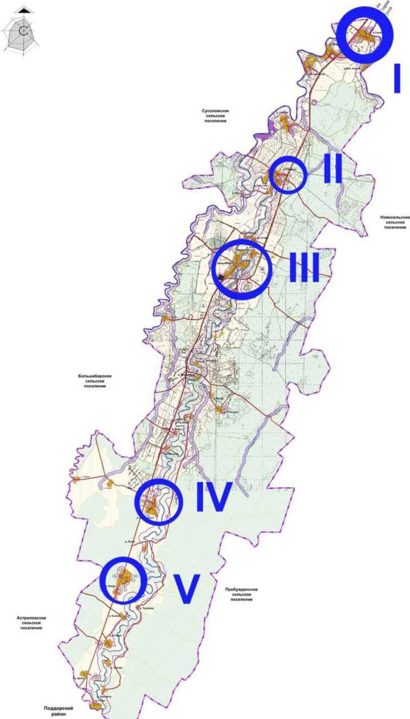
Рис. 2 Карта эксплуатационных зон сельского поселения
Характеристика подземных водозаборов по муниципальному образованию представлена в таблице № 1.
Таблица № 1
№ | Местонахождение объекта, адрес | №  сква  жины | Год бурения | Глубина скважины, м | Производительность, м3/сут. | Марка насосного оборудования

Описание существующих сооружений очистки и подготовки воды.
1 | н/д | 18021 | 1992 | 90 | 240 | ЭЦВ-5-10-80
2 | д. Святогорша | 1802 | 1992 | 90 | 96 | ЭЦВ-4-6-80
3 | н/д | 18031 | 1970 | 55 | 151 | ЭЦВ-6-6,3-85
4 | д. Святогорша | 1803 | 1970 | 65 | 151 | ЭЦВ-6-6,3-85
5 | д. Утушкино | 1698 | 1976 | 45 | 156 | ЭЦВ-5
6 | д. Утушкино | 5571 | 1971 | 45 | 156 | ЭЦВ-5
7 | д. Ночевалово | 1852 | 1979 | 51 | 96 | ЭЦВ-5
8 | д. Ночевалово | 2138 | 1986 | 50 | 96 | ЭЦВ-5
9 | д. Виджа | 1932 | 1980 | 80 | 96 | ЭЦВ-5
10 | д. Ивановское | 5271 | 1971 | 75 | 60 | ЭЦВ-4
Водопроводные сооружения, которые осуществляют водоснабжение части потребителей Ивановского сельского поселения (из коммунального водопровода г. Старая Русса) имеют сооружения очистки и подготовки воды. Вода, поднимаемая из подземного горизонта аккумулируется в резервуарах чистой воды (РЧВ). Перед подачей потребителям вода дезинфицируется в РЧВ раствором гипохлорита натрия.

Сооружений очистки и подготовки воды (фильтров), поднятой из артезианских скважин на территории сельского поселения в настоящее время не имеется.
Филиалом ООО «МП ЖКХ НЖКС» «Старорусский филиал» регулярно проводится контроль качества питьевой воды на соответствие Сан- ПиН 2.1.4.1074-01 «Питьевая вода.
Гигиенические требования к качеству воды централизованных систем водоснабжения. Контроль качества.».
Информация о показателях качества воды представлена в таблице № 2 (протокол от 29.11.2012 года № б/н).
Таблица №2
№  п/п | Определяемый показатель | Ед. изм. | ПДК | Концентрация
1 | Термотолерантные колиформ- ные бактерии | число бактерий в 100 мл | отс. | отс
2 | Общие колиформные бактерии | число бактерий в 100 мл | отс. | отс
3 | Общее микробное число | число обр колонии бактерий в 1 мл | менее 50 | 0
4 | Запах | мг/дм3 | 2 | 0
5 | Цветность | мг/дм3 | 20 (35) | 5
6 | Мутность | мг/дм3 | 1,5 (2,0) | 0,35
7 | Аммоний - ион | мг/дм3 | 1,5 | < 0,05
8 | Нитрит- ионы | мг/дм3 | 3 | 0,035
9 | Нитрат-ион | мг/дм3 | 45 | 0,7
10 | Хлорид - ион | мг/дм3 | 350 | 29
11 | Сульфат - ион | мг/дм3 | 500 | -
12 | Железо общее | мг/дм3 | ₋* | ₋*
- исследование не проводилось
Описание состояния и функционирования существующих насосных централизованных станций.
Скважины оснащены глубинными насосами, состояние насосов - хорошее, остальное технологическое оборудование поддерживается в удовлетворительном состоянии.
На артезианских скважинах установлены погружные насосы марки ЭЦВ различной мощности. Сооружений очистки и подготовки воды не имеется, присутствуют сетчатые фильтры только на глубинных насосах.
По информации ООО МП «Старорусское ЖКХ» объем воды, поднятый из скважин в 2013 году составил 4202,662 тыс. м3, объем потреблённой электрической энергии - 3329540 кВт*час.
Затраты на подъем 1 м3 воды составили: 0,79 кВт*час. В данном абзаце информация об объемах, поднятой воды из скважин и расходе электрической энергии предоставлены по всему водопроводному хозяйству ООО МП «Старорусское ЖКХ» по Старорусскому району в целом.
В данной схеме эффективность использования насосного оборудования артезианских скважин, эксплуатируемых СХП «Союз» (которые не обслуживаются МП «Старорусское ЖКХ») не определяется, ввиду отсутствия данных по расходам электрической энергии на подъем воды.
Описание состояния и функционирования водопроводных сетей систем водоснабжения, включая оценку амортизации сетей и определение возможности обеспечения качества воды в процессе транспортировки
Информация о водопроводных сетях систем водоснабжения представлена в таблице № 3.

Таблица № 3
№  п.п. | Расположение сетей | Протяженность,  п.м. | Диаметр,  мм | Материал  труб | Способ  прокладки
1 | д. Святогорша | 2790 | 32, 50, 100 | Сталь, полиэтилен | подземная
2 | д. Виджа | 3080 | 32, 50, 60 | Сталь, полиэтилен | подземная

Трубопроводы водопроводной сети находятся в целом в хорошем состоянии. Данных по амортизации сетей водопровода в Администрации не имеется, качество воды обеспечено, контроль проводится по утвержденному регламенту.
3 | д. Малая Козона | 3745 | 32-100 | Сталь, полиэтилен | подземная
4 | д. Ивановское | 2565 | 32-100 | Сталь, полиэтилен | подземная
5 | д. Кочериново | 3940 | 32-100 | Сталь, полиэтилен | подземная
6 | д. Утушкино | 3100 | 32-100 | Сталь, полиэтилен | подземная
7 | д. Ночевалово | 2000 | 32-100 | Сталь, полиэтилен | подземная
8 | д. Скрипково | 4910 | 32-300 | Сталь, полиэтилен | подземная
Описание существующих технических и технологических проблем, возникающих при водоснабжении поселения
В настоящее время основными проблемами в водоснабжении поселения являются:
низкий уровень оснащенности централизованными системами водоснабжения жилого фонда;
значительный износ сетей водоснабжения, составляющий более 60 %; недостаточная пропускная способность водоводов от артезианских скважин в д. Виджа, д. Сятогорша;
действующие водозаборные узлы не оборудованы установками водоочистки и обеззараживания воды (вода не соответствует СанПиН 2.1.4.1074-01, и ГН 2.1.5.1315-03 по содержанию железа); недостаточная оснащенность потребителей приборами учета с целью стимулирования потребителей к рациональному использованию воды.
Описание централизованной системы горячего водоснабжения
Централизованная система горячего водоснабжения на территории сельского поселения отсутствует.
Описание существующих технических и технологических решений по предотвращению замерзания воды применительно к территории распространения вечномерзлых грунтов
Территория Ивановского сельского поселения к территориям распространения вечномерзлых грунтов не относится.
Направления развития централизованных систем водоснабжения
Основные направления, принципы, задачи и целевые показатели развития централизованных систем водоснабжения
Основные направления развития централизованных систем водоснабжения:
обеспечение населения питьевой водой соответствующего качества (существующие системы водоснабжения и вновь возводимые объекты);
в процессе эксплуатации скважин для определения стабильности качества воды приступить к ведению мониторинга подземных вод (стационарные режимные наблюдения за дебитом, уровнем, температурой и химическим составом воды). Частота наблюдения должна быть обоснована специальной программой;
скважины оборудовать пьезометрическими трубками для замеров уровней подземных вод и расходомерами;
контроль качества производить в соответствии с СанПиН 2.1.4.107401 с обязательным определением содержания железа и органолептических показателей;
выполнить ограждения поясов ЗСО;
исключение необоснованного потребления воды питьевого качества промпредприятиями на технологические нужды за счет внедрения систем оборотного водоснабжения и повторного использования воды;
снижение промышленного водопотребления за счет обновления технологических процессов и использования очищенных стоков вод в производстве;
внедрение систем учета потребления питьевой воды, как для пром- предприятий, так и для населения.
Целевые показатели развития централизованных систем водоснабжения представлены в таблице № 4.
Таблица № 4.
№ | Наименование показателя | Значение показателя по годам
п.п. |  | 2013 | 2015 | 2028
1 | Объем реализации воды по приборам учета в общем объеме отпуска, % | 30 | 40 | 60
2 | Объем реализации воды по нормативам в общем объеме отпуска, % | 70 | 60 | 40
3 | Объем потерь воды при транспортировке от объема воды, поданного в сеть, % | 19 | 14 | 8
4 | Доля сетей с износом более 60 % в общей протяженности сетей | 60 | 50 | 20
5 | Аварийность системы коммунальной инфраструктуры, ед./км | 1 | 0,5 | 0,05
Различные сценарии развития централизованных систем водоснабжения в зависимости от различных сценариев развития поселений, городских округов
Генеральным планом Ивановского сельского поселения, программой комплексного развития Старорусского района предусмотрен оптимистичный сценарий развития Ивановского сельского поселения. В связи с этим планируется рост численности населения, строительство объектов социальнокультурного обслуживания населения, рост объемов индивидуального жилищного строительства. В связи с перечисленным, эти изменения увеличат нагрузку на систему водоснабжения, что в свою очередь должно привести к количественным и качественным изменениям систем водоснабжения.
- Баланс водоснабжения и потребления горячей, питьевой, технической воды
  - Общий баланс подачи и реализации воды, включая анализ и оценку структурных составляющих потерь горячей, питьевой, технической воды приее производстве и транспортировке
Нормы водопотребления для населения приняты согласно СП 31.13330.2012 Водоснабжение. Наружные сети и сооружения. Актуализированная редакция СНиП 2.04.02-84*. Для населения, проживающего в жилом фонде, оборудованном водопроводом и канализацией, принята норма водопотребления 160 л/сутки на 1 человека. Для населения, проживающего в жилом фонде, оборудованном водопроводом без канализации, принята норма водопотребления 50 л/сутки на 1 человека. Для жилой застройки с использованием воды из колодцев принята норма водопотребления 50 л/сутки на 1 человека.
Проектом предусматривается ежедневный полив (в течение 120 дней) из водопровода тротуаров, улиц, зелени общего пользования. Суточная норма на полив - 60 л/сут на 1 человека.
Для обеспечения противопожарных требований на проектируемых кольцевых сетях устанавливаются пожарные гидранты. В населенных пунктах, где кольцевых сетей не предусматривается, предлагается устройство парных противопожарных резервуаров с разворотными площадками общей емкостью не менее 108 м3 из расчета расхода воды на наружное пожаротушение 10 л/сек. Местоположение резервуаров выбирается из расчета обслуживания ими зданий и сооружений в радиусе 150-200 м. Продолжительность тушения пожара - 3 часа. Время восстановления пожарного запаса 48 часов. Общий водный баланс воды представлен в таблице № 5, из Генерального плана развития сельского поселения (Таблица № 21).

Наименование  водопотребителя | Население тыс. человек | Удельное хоз.питьевое водопотр. на 1 человека ср. сут.  (за год) л/сут | Средний  суточ  ный  расход,  м³/сут. | Коэффиц.  суточной  неравно  мерности | Расчетный  суточный  расход,  м³/сут | а тах | в тах | Коэффиц.  часовой  неравно  мерности | Расчетный часовой расход, м³/час | Расчетный секундный расход, л/сек.
1 . Застройка зданиями, оборудованными внутренним водопроводом и канализацией с ванными и местными водонагревателями | 0,348 | 160 | 55,68 | 1,2 | 66,81 | 1,20 | 2,88 | 3,45 | 9,6 | 2,66
2. Застройка индивидуальными жилыми домами с водопользованием из колодцев | 0,696 | 50 | 34,8 | 1,2 | 41,76 | 1,2 | 2,26 | 2,71 | 4,71 | 1,31
Итого по поз: 1-2 | 1,044 |  | 90,48 |  | 108,57 |  |  |  | 14,31 | 3,97
3.Неучтенные расхо- ды(10%) |  |  | 9,04 | - | 10,85 | - | - | - | 1,43 | 0,39
Итого с неучтенными |  |  | 99,52 | - | 119,42 | - | - | - | 15,74 | 4,36
4.Полив | 1,044 | 50 | 52,2 | - | 52,2 | - | - | - | - | -
Всего с поливом: |  |  | 154,72 | - | 171,62 | - | - | - | 15,74 | 4,36

  - Территориальный баланс подачи горячей, питьевой, технической воды по зонам водоснабжения (годовой и в
сутки максимального водопотребления)
Территориальный водный баланс подачи воды представлен в таблице № 6.
Таблица № 6

№ п.п. | Населенный пункт | Средний суточный расход, м³/сут. | Максимальный суточный расход, м³/сут | Годовой объем потребления, м3
1 | д. Виджа | 15,46 | 17,16 | 6264,1
2 | д. Ивановское | 26,44 | 29,35 | 10711,611
3 | д. Кочериново | 9,28 | 10,3 | 3758,46
4 | д. Малая Козона | 5,1 | 5,66 | 2067,153
5 | д. Ночевалово | 3,87 | 4,29 | 1566,025
6 | д. Святогорша | 28,76 | 31,92 | 11651,226
7 | д. Скрипково | 23,96 | 26,6 | 9709,355
8 | д. Утушкино | 15,46 | 17,16 | 6264,1
9 | Деревни без централизованного водоснабжения | 26,28 | 29,18 | 10648,97
10 | ИТОГО | 154,61 | 171,62 | 62641

  - Структурный баланс реализации горячей, питьевой, технической воды по группам абонентов
Структурный водный баланс реализации воды (годовой, среднесуточный, максимальный суточный) по группам потребителей представлен в таблицах № 7, 8, 9.
Таблица № 7
№  п.п | Наименование показателя/группа потребителя | Г одовой объем потребления воды по населенным пунктам, м3
№  п.п | Наименование показателя/группа потребителя | Виджа | Иванов  ское | Кочерино-  во | Малая  козона | Ночева  лово | Святогор  ша | Скрипко-  во | Утушки-  но | Деревни без централизованного водоснабжения
1 | Жилая застройка | 2505,6  4 | 8033,71 | 2818,85 | 1550,36 | 1174,52 | 4660,49 | 7282,02 | 4698,08 | 7986,73
2 | Объекты социально-культурного назначения | 313,21 | 535,58 | 187,92 | 103,36 | 78,3 | 582,56 | 485,47 | 313,21 | 532,45
3 | Объекты с/х, торговли и производственного назначения | 3445,2  6 | 2142,32 | 751,69 | 413,43 | 313,21 | 6408,17 | 1941,87 | 1252,82 | 2129,79
4 | Итого по НП: | 6264,1 | 10711,611 | 3758,46 | 2067,153 | 1566,025 | 11651,226 | 9709,355 | 6264,1 | 10648,97
Таблица № 8
№ | Наименование показателя/группа потребителя |  |  | Средний суточный объем потребления воды по населенным пунктам, м3
п.п | Наименование показателя/группа потребителя | Виджа | Иванов  ское | Кочерино-  во | Малая  козона | Ночева  лово | Святогор-  ша | Скрипко-  во | Утушки-  но | Деревни без централизованного водоснабжения
1 | Жилая застройка | 6,86 | 22,01 | 7,72 | 4,25 | 3,22 | 12,77 | 19,95 | 12,87 | 21,88
2 | Объекты социально-культурного назначения | 0,86 | 1,47 | 0,51 | 0,28 | 0,21 | 1,6 | 1,33 | 0,86 | 1,46
3 | Объекты с/х, торговли и производственного назначения | 9,44 | 5,87 | 2,06 | 1,13 | 0,86 | 17,56 | 5,32 | 3,43 | 5,84
4 | Итого по НП: | 17,16 | 29,35 | 10,3 | 5,66 | 4,29 | 31,92 | 26,6 | 17,16 | 29,18
Таблица № 9
№  п.п | Наименование показателя/группа потребителя | Максимальный суточный объем потребления воды по населенным пунктам, м3
№  п.п | Наименование показателя/группа потребителя | Виджа | Иванов  ское | Кочерино-  во | Малая  козона | Ночева  лово | Святогор-  ша | Скрипко-  во | Утушки-  но | Деревни без централизованного водоснабжения
1 | Жилая застройка | 7,61 | 24,43 | 8,57 | 4,72 | 3,57 | 14,17 | 22,14 | 14,29 | 24,29
2 | Объекты социально-культурного назначения | 0,95 | 1,63 | 0,57 | 0,31 | 0,23 | 1,78 | 1,48 | 0,95 | 1,62
3 | Объекты с/х, торговли и производственного назначения | 10,48 | 6,52 | 2,29 | 1,25 | 0,95 | 19,49 | 5,91 | 3,81 | 6,48
4 | Итого по НП: | 19,05 | 32,58 | 11,43 | 6,28 | 4,76 | 35,43 | 29,53 | 19,05 | 32,39

  - Сведения о фактическом потреблении населением горячей, питьевой, технической воды исходя из статистических и расчетных данных и сведений о действующих нормативах потребления коммунальных услуг
Нормативы потребления воды населением Ивановского сельского поселения установлены в размере 7,6 м для жилых домов с водопроводом и канализацией, газовой колонкой и ваннами.
В результате расчета получили средний удельный суточный расход воды на 1 человека в муниципальном образовании - 148 л. В месяц получим 4,44 м3. Отношение норматива к среднему объему потребления получается более 1,5 (точнее - 1,71).
В связи с тем, что жилые дома имеют разную степень благоустройства, среднее потребление воды в месяц составило меньше нормативного.
  - Описание существующей системы коммерческого учета горячей, питьевой, технической воды и планов по установке приборов учета
По информации МП «Старорусское ЖКХ» в настоящее время в схеме водоснабжения (в зоне снабжения водой данным предприятием) имеется 144 ввода потребителей, в том числе д. Скрипково - 75 ед., д. Малая Козона - 30 ед., д. Кочериново - 39 ед. жилых домов
По информации ООО МП «Старорусское ЖКХ» объем отпущенной воды всем потребителям составляет 2782,772 тыс. м3, из них по приборам учета 1947,94 тыс. м3. Объем отпуска по приборам учета составляет 70 % от общего объема отпуска. В данном разделе приведены общие объемы воды по предприятию ООО МП «Старорусское ЖКХ».
ООО МП «Старорусское ЖКХ» планов по установке приборов учета потребителям не имеет.

  - Анализ резервов и дефицитов производственных мощностей системы водоснабжения сельского поселения
Суммарная производительность водоисточников централизованной системы водоснабжения составляет 180 м3/час. Существующая нагрузка на систему водоснабжения составляет 155 м3/час. Диаграмма мощности водоисточников представлена на рисунке 2.

Водоисточники, мощность, куб. м/час

Производи1ельнос1ь,
_{180 куб}. м/_{ЧаС} фактическая Резерв, 25 куб. м/час производительность,
155 куб. м/час
200 150 100 50 0
Рис. 2 Существующие производственные мощности системы водоснабжения
поселения
  - Прогнозные балансы потребления воды на срок реализации схемы
водоснабжения
Генеральным планом развития Ивановского сельского поселения предусмотрено строительство индивидуальных жилых домов, домов для переселения граждан из аварийного жилья, повышение степени благоустройства туристических баз и детских оздоровительных лагерей и др.
Расчетная нагрузка на систему водоснабжения (на расчетный срок реализации схемы водоснабжения - 2028 год) приведена в таблице № 10.
Наименование  водопотребителя | Население тыс. человек | Удельное хоз.питьевое водопотр. на 1 человека ср. сут.  (за год) л/сут | Средний суточный расход м³/сут. | Коэффиц.  суточной  неравно  мерности | Расчетный  суточный  расчет  м³/сут | а тах | в тах | Коэффиц.  часовой  неравно  мерности | Расчетный часовой расход  м³/час | Расчетный секундный расход л/сек.
На расчётный срок. (проектируемая застройка)
1 . Застройка зданиями, оборудованными внутренним водопроводом и канализацией с ванными и местными водонагревателями | 13,322 | 160 | 2131,52 | 1,2 | 2557,82 | 1,2 | 1,26 | 1,51 | 160  ,92 | 44,7
2.Неучтенные расходы (10%) |  |  | 213,15 | - | 255,78 | - | - | - | 16,09 | 4,47
Итого с неучтенными |  |  | 2344,67 | - | 2813,6 | - | - | - | 177,01 | 49,17
3.Полив | 13,322 | 50 | 344,85 | - | 344,85 | - | - | - | - | -
Всего с поливом; |  |  | 1558,72 | - | 1801,49 | - | - | - | 177,01 | 49,17
4. Промышленность |  |  | 262,424 |  | 262,424
Всего на расчетный срок по Ивановскому СП |  |  | 1900,56 |  | 2152,51 |  |  |  | 177,01 | 49,17
3.8. Описание централизованной системы горячего водоснабжения с использованием закрытых систем горячего водоснабжения, отражающее технологические особенности указанной системы
На территории Ивановского сельского поселения горячее водоснабжение отсутствует. Население использует индивидуальные водонагреватели.
3.9.Сведения о фактическом и ожидаемом потреблении горячей, питьевой, технической воды населением (годовое, среднесуточное, максимальное
суточное)
Прогнозные объемы потребления воды в сельском поселении представлены в таблице № 11.
3.10.Описание территориальной структуры потребления горячей, питьевой, технической воды
Территориальный баланс потребления воды представлен в таблице №
12.
- Прогноз распределения расходов воды на водоснабжение по типам
абонентов
Прогнозные объемы потребления воды с разбивкой по типам абонентов представлены в таблице № 13.
 | Существующее положение |  |  | Прогноз
№  п.п. | Средний суточный расход, м³/сут. | Максимальный суточный расход, м³/сут | Годовой объем потребления, м3 | Средний суточный расход,  м³/сут. | Максимальный суточный расход, м³/сут | Годовой объем потребления, м3
Население
1 | 90,48 | 100,43 | 33025,2 | 2131,52 | 2365,98 | 778004,8
Полив
2 | 52,2 | 52,2 | 6264 | 344,85 | 344,85 | 41382
Таблица № 12
№  п.п. | Населенный пункт | Средний суточный расход, м³/сут. | Максимальный суточный расход, м³/сут | Годовой объем потребления, м3
1 | д. Виджа | 15,46 | 17,16 | 6264,1
2 | д. Ивановское | 26,44 | 29,35 | 10711,611
3 | д. Кочериново | 9,28 | 10,3 | 3758,46
4 | д. Малая Козона | 5,1 | 5,66 | 2067,153
5 | д. Ночевалово | 3,87 | 4,29 | 1566,025
6 | д. Святогорша | 28,76 | 31,92 | 11651,226
7 | д. Скрипково | 23,96 | 26,6 | 9709,355
8 | д. Утушкино | 15,46 | 17,16 | 6264,1
9 | Деревни без централизованного водоснабжения | 26,28 | 29,18 | 10648,97
10 | ИТОГО | 154,61 | 171,62 | 62641

№ | Наименование показателя/группа потребителя |  |  | Годовой объем потребления воды по населенным пунктам, м3
п.п | Наименование показателя/группа потребителя | Виджа | Иванов  ское | Кочерино-  во | Малая  козона | Ночева  лово | Святогор-  ша | Скрипко-  во | Утушкино | Деревни без централизованного водоснабжения
1 | Жилая застройка | 31426,64 | 100761,66 | 35354,97 | 19445,23 | 14731,24 | 58453,55 | 91333,67 | 58924,95 | 100172,42
2 | Объекты социально-культурного назначения | 3928,33 | 6717,44 | 2357 | 1296,35 | 982,08 | 7306,69 | 6088,91 | 3928,33 | 6678,16
3 | Объекты с/х, торговли и производственного назначения | 43211,63 | 26869,78 | 9427,99 | 5185,4 | 3928,33 | 80373,63 | 24355,65 | 15713,32 | 26712,64
4 | Итого по НП: | 78566,6 | 134348,88 | 47139,96 | 25926,978 | 19641,65 | 146133,876 | 121778,23 | 78566,6 | 133563,22

- Сведения о фактических и планируемых потерях горячей, питьевой, технической воды при ее транспортировке
Сведения о фактических и планируемых потерях воды при транспортировке представлены в таблице № 14.
Таблица №14
 | Существующее положение |  |  | Прогноз
№  п.п. | Средние  суточные  потери,  м³/сут. | Максимальные суточные потери,  м³/сут | Годовой объем потерь, м3 | Средние  суточные  потери,  м³/сут. | Максимальные суточные потери,  м³/сут | Годовой объем потерь, м3
Население
1 | 17,19 | 19,08 | 6274,79 | 170,52 | 189,28 | 62240,38
Полив
2 | 9,918 | 9,918 | 1190,16 | 27,588 | 27,588 | 3310,56
Планируемые потери в реализации схемы увеличиваются в связи с увеличением объемов потребления воды.
- Расчет требуемой мощности водозаборных и очистных сооружений исходя из данных о перспективном потреблении горячей, питьевой, технической воды
Как видно из таблицы № 11, среднесуточный расход воды составляет:
-5
на расчетный срок - 1900,56 м/сут.
Расчётный расход воды в сутки наибольшего водопотребления, исходя из формулы:
^сут.таx = Ксут.тах х ^ср .[1] (п.2.2 СНиП 2.04.02-84),
где Ксут.тах=1,1 составят:
-з
на расчётный срок - ^рсут.таx = 1,1 х 1900,56 = 2090,616 м³/сут.
Необходимая мощность водоисточника определяется из следующей формулы:
^ист. = [ ^сут.таx / 24 + 10 х 3,6 х 3 / 48 ] х 1,1 [2], где ^сут.таx - расход воды в сутки максимального водопотребления, м3/сут.

48 - продолжительность восстановления пожарного запаса воды,
час.
10 - расход воды на наружное и внутреннее пожаротушение, л/с (10 л/с, расчетная продолжительность пожара - 3 часа);
3,6 - коэффициент перевода с в м3/час. ;
1,1 - коэффициент запаса;
24 - суточная продолжительность работы насосов артскважин, час.
На расчётный срок: ^рист.=[ 2090,616 /24+10x3,6x3/48 ] х 1,1 = 98,29
-5
м³/час.
Из расчёта получили, что мощность водоисточника должна составить
-5
не менее 98,29 м³/час, дебит существующих скважин составляет 26,58
-5
м³/час. Источники водоснабжения не удовлетворяют требованиям потребности в питьевой воде на расчетный срок. Необходимо строительство дополнительных источников водоснабжения при выполнении мероприятий Генерального плана по новому строительству.
- Наименование организации, которая наделена статусом гарантирующей организации
В настоящее время в Ивановском сельском поселении статусом гарантирующей в сфере водоснабжения наделено ООО МП «Старорусское ЖКХ», постановлением Администрации от 20.02.2014 № 21.
- Предложения по строительству, реконструкции и модернизации объектов централизованных систем водоснабжения
  - Перечень основных мероприятий по реализации схем водоснабжения с разбивкой по годам и техническим обоснованием
В соответствии с целевой программой комплексного развития систем коммунальной инфраструктуры, генеральным планом развития поселения,
планируется выполнение мероприятий, представленных в таблице № 15.
Таблица № 15
№  п/п | Наименование  объекта | Обоснование необходимости строительства или реконструкции | Эффект от реализации мероприятия
1. | Оформление в собственность всех бесхозных водопроводных сетей | Возникновение аварий на бесхозных участках, перерывы в водоснабжении абонентов, потери питьевой воды | Снижение аварийности, гарантированная подача воды потребителям, повышение качества воды
2. | Реконструкция водопроводов в д. Утушкино, д. Ивановское, д. Виджа (всего 8742 п. м.) | Износ водопроводных сетей более 70% возникновение аварий, перерывы в водоснабжении абонентов | Снижение аварийности, гарантированная подача воды, повышение качества воды
3. | Ремонт общественных колодцев в д. Виджа, д. Святогорша, д. Ночевалово | Износ сооружений, ветхое состояние | Улучшение качества предоставления услуг
4. | Строительство новых общественных колодцев в д. Ивановское, д. Кондра- тово, д. Утушки- но | Необходимо снижение нагрузки на существующую систему водоснабжения, обеспечение объектов перспективного строительства водой | Обеспечение территорий, не охваченных водоснабжением, повышение качества услуг
5. | Строительство противопожарных резервуаров по 1 ед. в  д.Святогорша, д. Кочериново, д. Скрипково, д. Га- рижа, д. Кондра- тово | Необходимо в соответствии с планировкой территории и противопож. мероприятия | Приведение в соответствие
6. | Бурение скважины в д. Свято- горша и строительство нового водопровода (1,5 км) | Необходимо снижение нагрузки на существующую систему | Обеспечение водой перспективных потребителей
7. | Бурение новых скважин в населенных пунктах со строительством водопровода и разводящих сетей (определяется проектом с увязкой с развитием территории поселения) | Для обеспечения водой перспективных потребителей, увеличение производительности системы водоснабжения | Обеспечение водой перспективных потребителей
План мероприятий с разбивкой по годам представлен в таблице № 16, раздел 6.1.
  - Сведения о вновь строящихся, реконструируемых и предлагаемых к выводу из эксплуатации объектах системы водоснабжения)
Для обеспечения водой планируемых к строительству объектов, необходимо построить магистральные водопроводные сети, артезианские скважины к объектам:
- туристические базы;
- детские оздоровительные лагеря;
- промышленные площадки;
- инвестиционные площадки;
- для объектов нового жилищного строительства.
Объемы реконструируемых и предлагаемых к новому строительству магистральных водопроводных сетей должны быть рассчитаны дополнительно по мере реализации мероприятий генерального плана.
Настоящей схемой не предлагается вывода действующих объектов водопроводного хозяйства из эксплуатации.
  - Сведения о развитии систем диспетчеризации, телемеханизации и систем управления режимами водоснабжения на объектах организаций, осуществляющих водоснабжение
Данной схемой не предусмотрено развития систем диспетчеризации, телемеханизации и систем управления режимами водоснабжения, актуализацию данного раздела необходимо осуществлять при актуализации схемы водоснабжения.
  - Сведения об оснащенности зданий, строений, сооружений приборами учета воды и их применении при осуществлении расчетов за потребленную воду
Оснащенность потребителей приборами учета на сегодняшний момент низкая. Необходимо проводить работу по оснащению потребителей приборами учета воды в процессе реализации схемы водоснабжения.
4.5.Описание вариантов маршрутов прохождения трубопроводов (трасс) по территории поселения
Схемы прохождения трубопроводов водоснабжения по территории поселения представлены в приложениях.
- Рекомендации о месте размещения скважин, насосных станций, ре
зервуаров, водонапорных башен
Скважины и другое водопроводное хозяйство должно располагаться в центре нагрузок от нового строительства. В процессе реализации схемы необходимо определять данное место на основании геологических изысканий, а также максимальной близости к центрам нагрузок.
- Карты (схемы) существующего и планируемого размещения объектов централизованных систем горячего водоснабжения, холодного водоснабжения
Схемы холодного водоснабжения представлены в приложениях.
- Экологические аспекты мероприятий по строительству, реконструкции и модернизации объектов централизованных систем водоснабжения
  - Сведения о мерах по предотвращению вредного воздействия на водный бассейн предлагаемых к новому строительству и реконструкции объектов централизованной системы водоснабжения при сбросе
(утилизации) промывных вод
Технологический процесс забора воды из скважин и транспортирования её в водопроводную сеть не сопровождается вредными выбросами.
Эксплуатация водопроводной сети, а также ее строительство, не предусматривают каких-либо сбросов вредных веществ в водоемы и на рельеф.
Пересекаемые реки и иные водные объекты в зоне строительства отсутствуют.
При испытании водопроводной сети на герметичность используется сетевая вода. Слив воды из трубопроводов после испытания и промывки производится на рельеф местности. Негативное воздействие на состояние поверхностных и подземных вод будет наблюдаться только в период строительства, носить временный характер и не окажет существенного влияния на состояние окружающей среды.
  - Сведения о мерах по предотвращению вредного воздействия на окружающую среду при реализации мероприятий по снабжению и
хранению химических реагентов, используемых в водоподготовке
Централизованное водоснабжение деревень от водопровода г. Старая Русса осуществляется из д.д. Дубовицы, Крекша, Мирогоща. Вода поднимаемая из подземного горизонта аккумулируется в резервуарах чистой воды (РЧВ), расположенных на водозаборе в д. Дубовицы, далее насосами П-го подъема вода подается потребителям. Перед подачей потребителям вода дезинфицируется в РЧВ раствором гипохлорита натрия. На территории Ивановского сельского поселения негативного действия от использования реагентов в процессе очистки и обеззараживания питьевой воды не происходит.
Установок водоочистки и обеззараживания (хлорирования) в других населенных пунктах, обеспеченных централизованной системой водоснабжения не имеется.

б.Оценка капитальных вложений в новое строительство, реконструкцию и модернизацию объектов централизованных систем водоснабжения
6.1.Оценка капитальных вложений в новое строительство и реконструкцию объектов централизованных систем водоснабжения
Мероприятия по строительству и реконструкции объектов централизованных систем водоснабжения представлены в таблице № 16.
Таблица № 16
№  п/п | Наименование объекта | Объём финансирования млн. руб. | Сроки реализации
1. | Оформление в собственность всех бесхозных водопроводных сетей | 0,5 | 2014-2015
2. | Реконструкция водопроводов в д. Утушкино, д. Ивановское, д. Виджа (всего 8742 п. м.) | 26,229 | 2014-2021
3 | Ремонт общественных колодцев в д. Виджа, д. Святогорша, д. Ночевалово | 0,7 | 2016-2017
4 | Строительство новых общественных колодцев в д. Ивановское, д. Кондра- тово, д. Утушкино (10 ед.) | 0,5 | 2014-2017
5. | Строительство противопожарных резервуаров по 1 ед. в д.Святогорша, д. Кочериново, д. Скрипково, д. Гарижа, д. Кондра- тово | 0,25 | 2018-2019
6. | Бурение скважины в д. Святогорша и строительство нового водопровода (1,5 км) | 2,2 | 2020-2021
7. | Бурение новых скважин в населенных пунктах со строительством водопровода и разводящих сетей (определяется проектом с увязкой с развитием территории поселения) | 20 | 2022-2028
8. | ИТОГО | 50,379 | -
- Мероприятия по новому строительству и реконструкции объектов централизованных систем водоснабжения с разбивкой по годам реализации
схемы
Мероприятия, стоимость реализации мероприятий по реконструкции и модернизации объектов централизованных систем водоснабжения с разбивкой по годам представлены в таблице № 1 7.
Общие плановые капитальные вложения за период реализации схемы составят 50,379 млн. руб., источник финансирования - внебюджетный. Одним из вариантов определения источника финансирования является установление надбавки к тарифу на воду для гарантирующей организации.

Таблица № 1 7
№  п.  п. | Наименование мероприятия | КОЛ-ВО  (объем, протяженность и  пр.) | ИТОГО КАП. ВЛОЖЕНИИ, млн.  ру^{б}. | Капитальные вложения, тыс. руб.
 |  |  |  | 2014  2015 | 2016  2017 | 2018  2019 | 2020  2021 | 2022  2023 | 2024  2025 | 2026 | 2027 | 2028
1 | Оформление в собственность всех бесхозных водопроводных сетей | ₋* | 0,5 | 0,5
2 | Реконструкция водопроводов в д. Утушкино, д. Ивановское, д. Виджа (всего 8742 п. м.) | 8742 | 26,229 | 6,229 | 10 | 5 | 5
3 | Ремонт общественных колодцев в д. Виджа, д. Святогорша, д. Ночевалово |  | 0,7 | 0,35 | 0,35
4 | Строительство новых общественных колодцев в д. Ивановское, д. Кондратово, д. Утуш- кино (10 ед.) | 10 | 0,5 |  |  | 0,5
5 | Строительство противопожарных резервуаров по 1 ед. в д.Святогорша, д. Кочериново, д. Скрипково, | 5 | 0,25 |  |  |  | 0,25
 | д. Гарижа, д. Кондра- тово
6 | Бурение скважины в д. Святогорша и строительство нового водопровода (1,5 км) | 1, 1,5 | 2,2 |  |  |  |  | 2,2
7 | Бурение новых скважин в населенных пунктах со строительством водопровода и разводящих сетей (определяется проектом с увязкой с развитием территории поселения) | ₋ | 20 |  |  |  |  | 5 | 5 | 5 | 3 | 2
8 | ИТОГО |  | 50,379 | 7,079 | 10,35 | 5,5 | 5,25 | 7,2 | 5 | 5 | 3 | 2
- Целевые показатели развития централизованных систем водоснабжения
Целевые показатели развития централизованных систем водоснабжения представлены в таблице № 18.
Таблица № 18
№ | Наименование показателя | Значение показателя по годам
п.п. |  | 2013 | 2015 | 2028
1 | Объем реализации воды по приборам учета в общем объеме отпуска, % | 30 | 40 | 60
2 | Объем реализации воды по нормативам в общем объеме отпуска, % | 70 | 60 | 40
3 | Объем потерь воды при транспортировке от объема воды, поданного в сеть, % | 19 | 14 | 8
4 | Доля сетей с износом более 60 % в общей протяженности сетей | 60 | 50 | 20
5 | Аварийность системы коммунальной инфраструктуры, ед./км | 1 | 0,5 | 0,05
- Существующее и плановое положение в сфере водоотведения сельского поселения
8.1.Описание структуры системы сбора, очистки и отведения сточных вод сельского поселения и территориально-институционального деления поселения на зоны действия предприятий, организующих водоотведение сельского поселения (эксплуатационные зоны)
В настоящее время в населенных пунктах Ивановского СП сетей канализации не имеется. Общественные здания оборудованы люфт-клозетами, а жилые дома оборудованы надворными уборными с утилизацией нечистот в компостные ямы.
Расходы по водоотведению от существующей и планируемой застройки Ивановского СП приведены в таблице № 19.
Таблица № 19
Наименование  водопотребителя | Населе-ние  тыс. человек | Удельное хоз.питьевое водопотр. на 1 человека ср. сут. (за год) л/сут | Средний суточный расход  м³/сут. | Коэффиц.  суточной неравномерности | Расчетный суточный расчет  м³/сут
1 | 2 | 3 | 4 | 5 | 6
Существующее положение
1 . Застройка зданиями, оборудованными внутренним водопроводом и канализацией с ванными и местными водонагревателями | 0,348 | 160 | 55,68 | 1,2 | 66,81
2. Застройка индивидуальными жилыми домами с водопользованием из колодцев | 0,696 | 25 | 17,4 | 1,2 | 20,88
Итого по поз: 1-2 | 1,044 |  | 73,08 |  | 87,69
З.Неучтенные расходы (5%) |  |  | 3,66 | - | 4,38
Итого с неучтенными |  |  | 76,74 | - | 92,07
На расчётный срок. (существующая застройка)
1 . Застройка зданиями, оборудованными внутренним водопроводом и канализацией с ванными и | 0,348 | 160 | 55,68 | 1,2 | 66,81
местными водонагревателями
2. Застройка индивидуальными жилыми домами с водопользованием из колодцев | 0,643 | 25 | 16,07 | 1,2 | 19,29
Итого по поз: 1-2 | 0,991 |  | 71,75 |  | 86,1
З.Неучтенные расходы (5%) |  |  | 3,58 | - | 4,3
Итого с неучтенными |  |  | 75,33 | - | 90,4
На расчётный срок. (проектируемая застройка)
1 . Застройка зданиями, оборудованными внутренним водопроводом и канализацией с ванными и местными водонагревателями | 13,322 | 160 | 2131,52 | 1,2 | 2557,82
2.Неучтенные расходы(5%) |  |  | 106,57 | - | 127,89
Итого с неучтенными |  |  | 2238,09 | - | 2685,71
3. Промышленность |  |  | 262,42 |  | 262,42
Всего на расчетный срок по Ивановскому СП |  |  | 2575,84 |  | 3038,53
Часть жилых домов оборудованы выгребными ямами, с вывозом нечистот ассенизационными машинами на БОС г. Старая Русса. Водоотведение от существующей застройки Ивановского СП составляет 92,07 м3/сут.
8.2.Описание существующих канализационных очистных сооружений, включая оценку соответствия применяемой технологической схемы требованиям обеспечения нормативов качества сточных вод и определение существующего дефицита (резерва) мощностей
Канализационных очистных сооружений на территории сельского поселения не имеется.
8.3.Описание технологических зон водоотведения
На территории Ивановского сельского поселения нет технологических зон водоотведения.
8.4.Описание состояния и функционирования системы утилизации
осадка сточных вод
На территории Ивановского сельского поселения системы системы утилизации осадка сточных вод не имеется.
  - Оценка безопасности и надежности системы водоотведения и их
управляемости
В условиях экономии воды и ежегодного увеличения объемов водопо- требления и водоотведения приоритетными направлениями развития системы водоотведения являются повышение качества очистки воды и надежности работы сетей и сооружений. Практика показывает, что трубопроводные сети являются, не только наиболее функционально значимым элементом системы канализации, но и наиболее уязвимым с точки зрения надежности. По- прежнему острой остается проблема износа канализационных сетей и очистных сооружений. Поэтому особое внимание необходимо уделить их реконструкции и модернизации. Наиболее экономичным решением является при-

менение бестраншейных методов ремонта и восстановления трубопроводов. Освоен новый метод ремонта трубопроводов большого диаметра «труба в трубе», позволяющий вернуть в эксплуатацию потерявшие работоспособность трубопроводы, обеспечить им стабильную пропускную способность на длительный срок (50 лет и более). Для вновь прокладываемых участков канализационных трубопроводов наиболее надежным и долговечным материалом является полиэтилен. Этот материал выдерживает ударные нагрузки при резком изменении давления в трубопроводе, является стойким к электрохимической коррозии.
При эксплуатации БОС канализации наиболее чувствительными к различным дестабилизирующим факторам являются сооружения биологической очистки. Основные причины, приводящие к нарушению биохимических процессов при эксплуатации канализационных очистных сооружений: перебои в энергоснабжении; поступление токсичных веществ, ингибирующих процесс биологической очистки. Опыт эксплуатации сооружений в различных условиях позволяет оценить воздействие вышеперечисленных факторов и принять меры, обеспечивающие надежность работы очистных сооружений. Важным способом повышения надежности очистных сооружений (особенно в условиях экономии энергоресурсов) является внедрение автоматического регулирования технологического процесса.
Реализуя комплекс мероприятий, направленных на повышение надежности системы водоотведения, обеспечена устойчивая работа систем канализации поселения.
Безопасность и надежность очистных сооружений обеспечивается:
- Строгим соблюдением технологических регламентов;
- Регулярным обучением и повышением квалификации работников;
- Контролем за ходом технологического процесса;
- Регулярным мониторингом состояния вод, сбрасываемых в водоемы, с целью недопущения отклонений от установленных параметров;
- Регулярным мониторингом существующих технологий очистки сточных вод;
- Внедрением рационализаторских и инновационных предложений в части повышения эффективности очистки сточных вод, использования высушенного осадка сточных вод.
8.6.Оценка воздействия централизованных систем водоотведения на окружающую среду
Сброс неочищенных сточных вод на рельеф и в водные объекты оказывает негативное воздействие на окружающую среду. Это связано с возможным изливом на рельеф при переполнении выгребных ям. Сброс из централизованной системы водоотведения на территории сельского поселения нет.
Сброс неочищенных стоков наносит вред животному и растительному миру и приводит к одному из наиболее опасных видов деградации водосборных площадей.
- Анализ территорий сельского поселеня, неохваченных централизованной системой водоотведения
Фактически вся территория сельского поселения не охвачена централизованной системой водоотведения.
8.8.Описание существующих технических и технологических проблем в водоснабжении сельского поселения
Существующие технические и технологические проблемы водоотведения:
- низкий процент населения, обеспеченного децентрализованными установками водоотведения;
- в связи с увеличением расхода сточных вод от существующей и планируемой жилой застройки, а также объектов капитального строительства требуется строительство ЛОСК и реконструкция существующих канализационных станций и биологических очистных сооружений с увеличением их мощностей в г. Старая Русса.
- Существующие балансы производительности сооружений системы водоотведения
- Баланс поступления сточных вод в централизованную систему водоотведения и отведения стоков по технологическим зонам водоотведения
Баланс поступления сточных вод в централизованную систему водоотведения и отведения стоков по технологическим зонам водоотведения представлен в таблице № 19.
- Оценка фактического притока неорганизованного стока (сточных вод, поступающих по поверхности рельефа местности) по технологическим
зонам водоотведения
В Ивановском сельском поселении ливнево-дождевая канализация и дренажные системы отсутствуют.
- Сведения об оснащенности зданий, строений, сооружений приборами учета принимаемых сточных вод и их применении при осуществлении
коммерческих расчетов
В Ивановском сельском поселении отсутствуют коммерческие приборы учета сточных вод. В настоящее время коммерческий учет принимаемых сточных вод от потребителей Ивановского сельского поселения осуществляется в соответствии с действующим законодательством, и количество принятых сточных вод принимается равным количеству потребленной воды. Доля объемов, рассчитанная данным способом, составляет 100%.
- Перспективные расчетные расходы сточных вод
- Сведения о фактическом и ожидаемом поступлении в централизованную систему водоотведения сточных вод (годовое, среднесуточное)
Прогнозные значения расхода сточных вод представлены в таблице №
19.
- Расчет требуемой мощности очистных сооружений исходя из данных о перспективном расходе сточных вод
К концу 2028 года планируется обеспечить до 50 % населения Ивановского СП централизованными системами канализации. Результаты расчета требуемой мощности очистных сооружений с представлены в таблице №
20.
Таблица № 20
Наименование показателя | Среднее | Расчетное | Требуемая мощность очистных сооружений, м3/сут
Существующий суточный расход сточных вод, м3/сут. | 76,74 | 92,07 | 92,07
Плановый суточный расход сточных вод, м3/сут. | 2575,84 | 3091 | 3091

Таким образом, необходимо строительство очистных сооружений канализации на период реализации схемы мощностью не менее 3091 м3/сут.
- Предложения по строительству, реконструкции и модернизации (техническому перевооружению) объектов централизованных систем водоотведения
Сброс бытовых сточных вод от проектируемой и существующей застройки остальных деревень Ивановского СП предусматривается частично на проектируемые локальные очистные сооружения с полной биологической очисткой (ЛОС), установки модельного ряда «Топас», частично в надворные уборные с вывозом стоков ассенизационными машинами на БОС г. Старая Русса.
- Экологические аспекты мероприятий по строительству и реконструкции объектов централизованной системы водоотведения
На расчетный срок предусматривается полная реконструкция существующей системы водоотведения, с целью обеспечения возрастающих потребностей жилищного, производственного, социального секторов.
Целью мероприятий по использованию централизованной системы канализации является предотвращение попадания неочищенных канализационных стоков в природную среду, охрана окружающей среды и улучшение качества жизни населения.
Осадки очистных сооружений с учетом уровня их загрязнения могут быть утилизированы следующими способами: термофильным сбраживанием в метантенках, высушиванием, пастеризацией, обработкой гашеной известью и в радиационных установках, сжиганием, пиролизом, электролизом, получением активированных углей (сорбентов), захоронением, выдерживанием на иловых площадках, использованием как добавки при производстве керамзита, обработкой специальными реагентами с последующей утилизацией, компостированием, вермикомпостированием.
- Оценка капитальных вложений в новое строительство, реконструкцию и модернизацию объектов централизованных систем водоотведения
Оценка потребности в капитальных вложениях в строительство, реконструкцию и модернизацию объектов централизованной системы водоотведения представлена в таблице № 21 . Количественные показатели и сметная стоимость должна быть уточнена при дальнейшем проектировании, в данном разделе носит ориентировочный, плановый характер.

Таблица № 21
№  п.  п. | Наименование мероприятия | КОЛ-ВО  (объем, протяженность и  пр.) | ИТОГО КАП. ВЛОЖЕНИИ, млн.  ру^{б}. | Капитальные вложения, тыс. руб.
 |  |  |  | 2014  2015 | 2016  2017 | 2018  2019 | 2020  2021 | 2022  2023 | 2024  2025 | 2026 | 2027 | 2028
1 | Проектирование водоотведения с использованием установок автономного канализова- ния «Топас» | 8 ед. | 0,5 | 0,5
2 | Монтаж установок автономного канализова- ния «Топас» | 8 ед. | 10,4 | 1 | 1 | 1 | 1 | 1 | 1 | 1 | 1 | 2,4
3 | Итого: |  | 10,9 | 1,5 | 1 | 1 | 1 | 1 | 1 | 1 | 1 | 2,4

Приложение 1
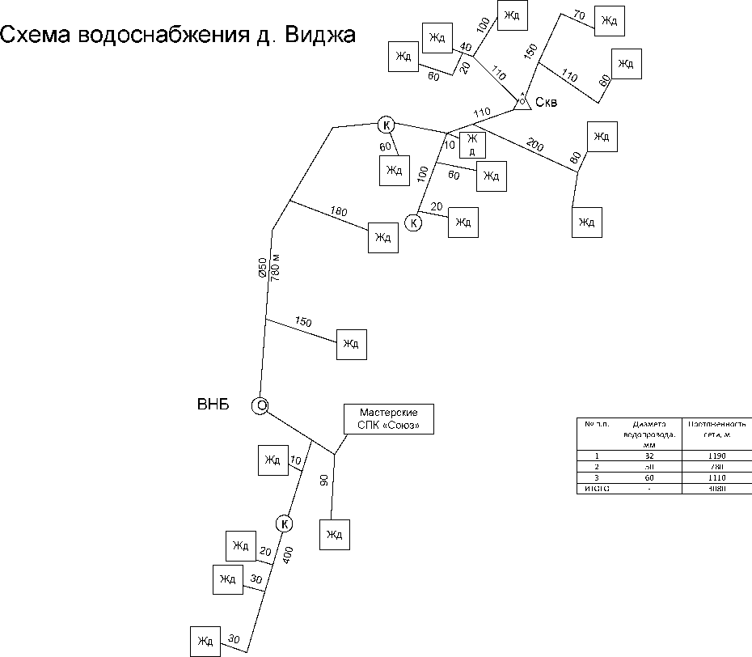

Приложение 2
Схема водоснабжения д. Ивановское
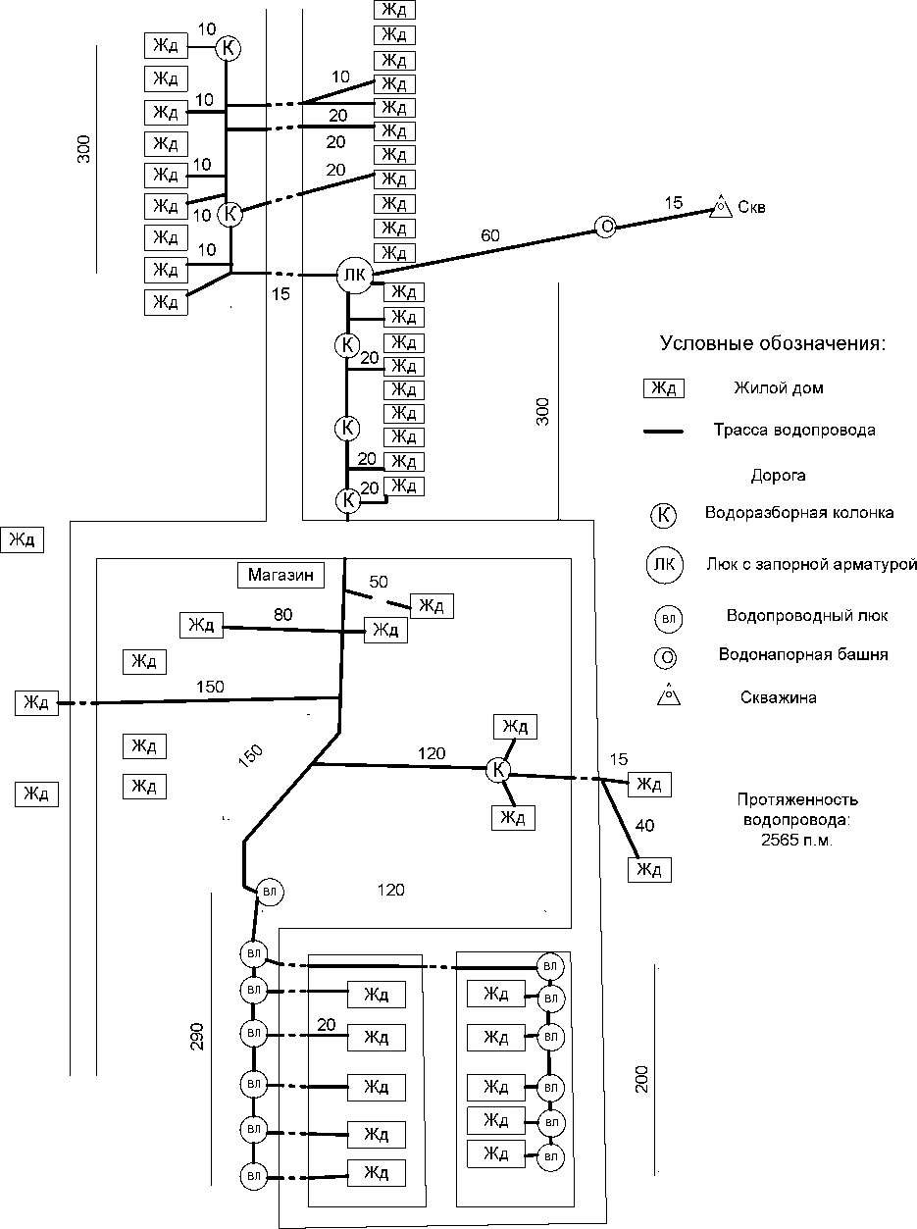
Приложение 3 Схема водоснабжения д. Кочериново

От водопровода др. нас. пункта
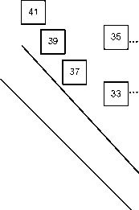
7 | 7 |  | 5

120 м
0 м
0Й
03 ОН 00 0 он он он он
10 м '

о¹
0
0 | | 4 | 20 м
0 | 16
0
0 | □
10 м Й
0

5 м
10 м
14

I
20 м
го
о
о
>
о.
к
го
го
I—
О

И"
&
0"
10 м
20 м
Протяженность водопровода - 1630 п.м. (нас. пункт), 2310 п.м. водоводы до населенного пункта. Всего 3940 п. м. сетей

Водопровод д. Малая Козона
Приложение 4
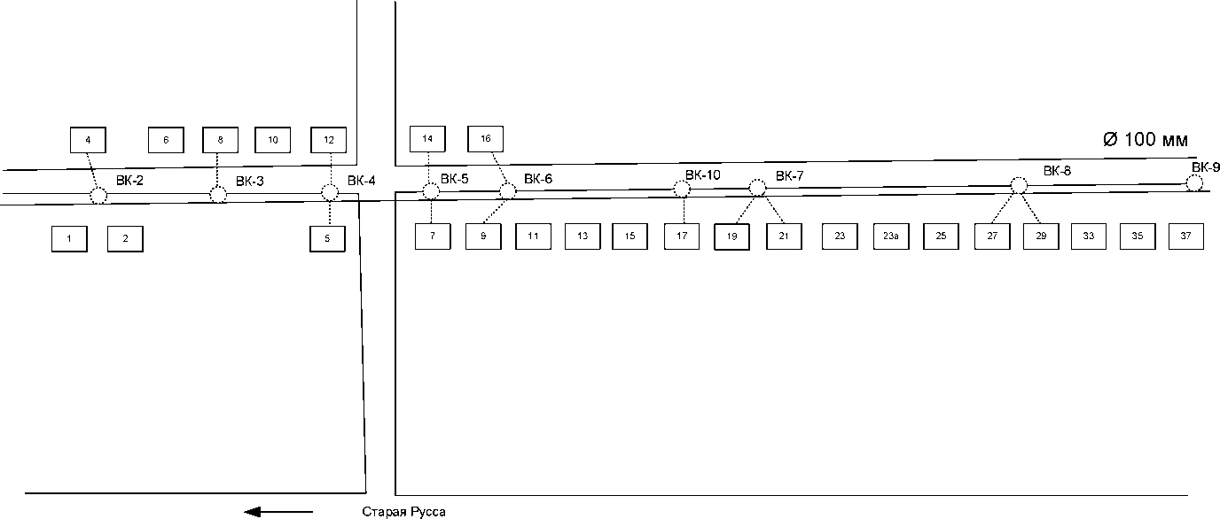
Общая протяженность водопровода 2895 п.м. Магистрали - 0 100 мм;
Отводы к потребителям 0 32 мм.
Приложение 5

Схема водоснабжения д. Ночевалово

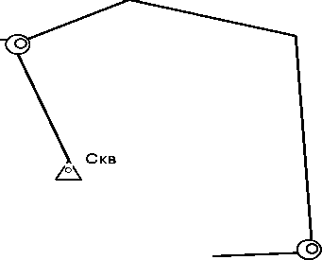
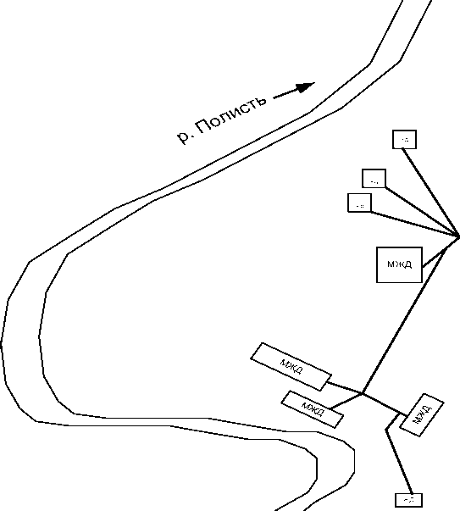
ВНБ
Скв
А-
ВНБ

Приложение 6

Схема водоснабжения д. Святогорша
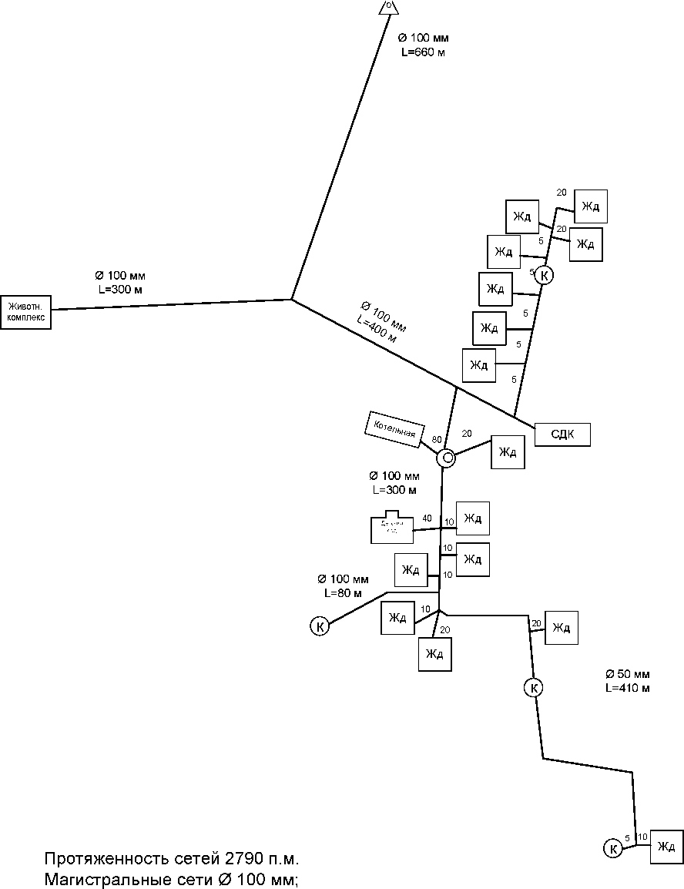
Подключение абонентов 0 32 мм.
Приложение 7
Схема водоснабжения д. Утушкино
л Скв
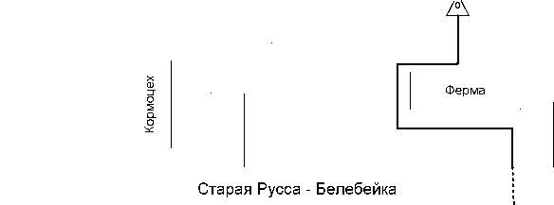
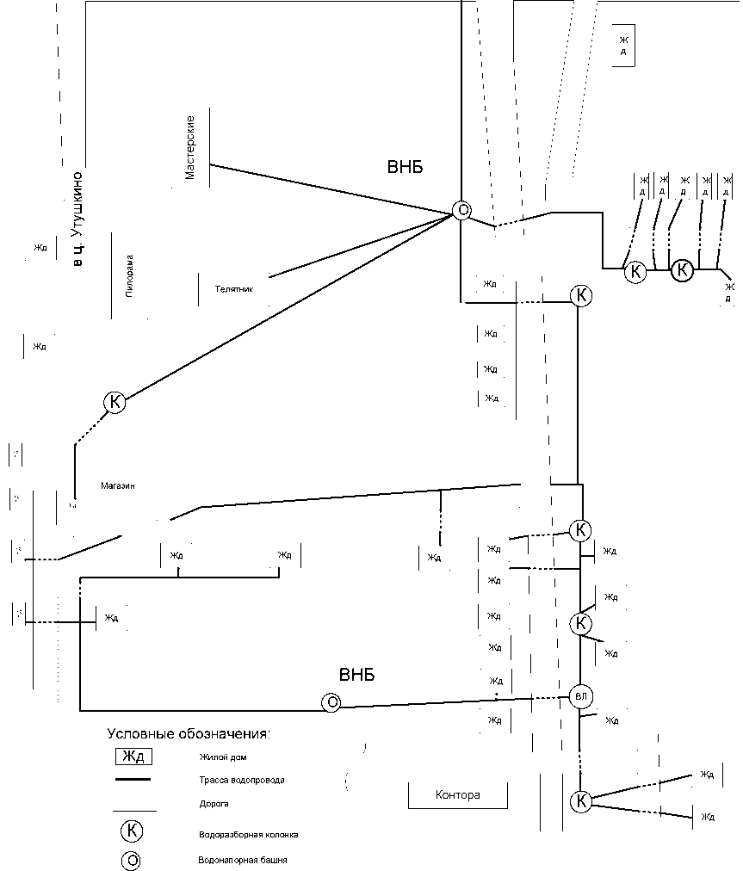
'о\ Скважина

